用 户 需 求 书

- 需求基本情况
广东科学中心2022-2023年度对外餐厅淀粉基一次性餐具采购需求清单是结合今年采购情况及2020-2022年实际用量整理出来的年需求量，该需求量仅供参考，不作为最终采购量，实际采购量将根据实际需要确定。本次采购为一年的量。

二、具体要求
1.应保证提供的餐盒符合国标GB/T18006.1-2009，生物基含量不小于40%。
2.提供商品应是全新、未使用过的合格正品；不得提供临近过期商品(保质期不少于1年)；商品密封性好，不存在渗漏、侧漏现象；揉折性能佳，适当揉折不会出现裂缝、破损等。
3.以季度+临时供货的方式进行供货，送货上门，并搬运至指定存放地点，货款按季度据实结算。
4.商品在生产厂家质保期限内，若因商品自身质量问题或非人为原因引起故障、损坏，供应商应在接到甲方通知后48小时内提出处理意见，并在5个工作日内提供包括但不限于更换、退货等售后服务。更换退货涉及运输等一切费用均由供应商承担。

三、采购需求清单
序号 | 品名 | 规格 | 参考样品图片 | 需求量（万/个套）
 |  |  |  | 季度 | 年
1 | 餐盒 | 三分格  (1000毫升） | 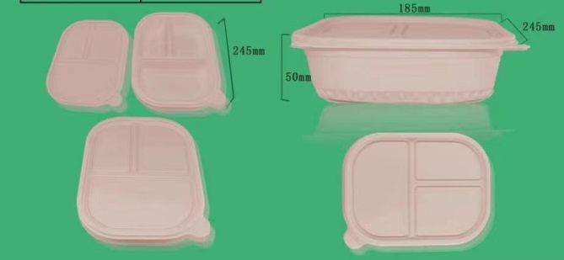 | 2.5 | 10
2 | 餐盒 | 一分格  (650毫升） | 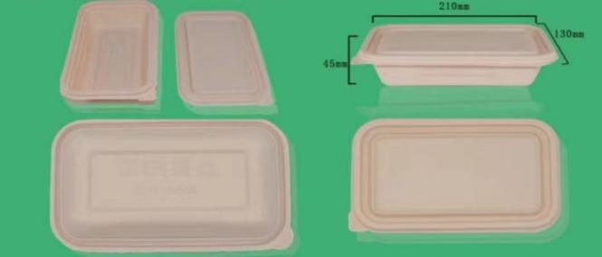 | 1.25 | 5
3 | 餐盒 | 汤碗(1000毫升） | 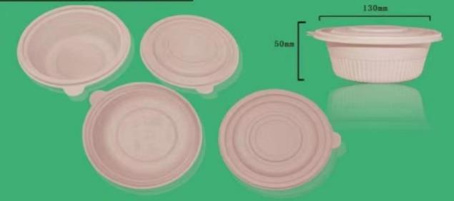 | 2.5 | 10
4 | 餐具 | 木勺子、碳化筷、纸包装。 | 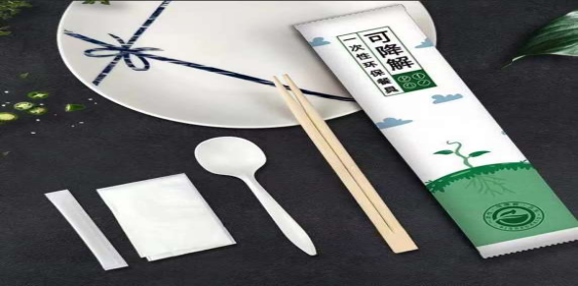 | 2.5 | 10
5 | 餐具 | 碳化筷、纸包装。 | 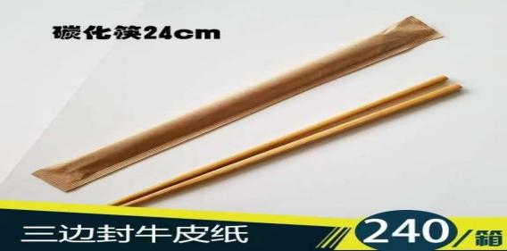 | 1.25 | 5
备注：
1.表中需求量仅供参考，不作为最终采购量，实际采购量根据实际需求确定。
2.表中参考样品图片规格、样式仅供参考，并非指定要求。
3.报价时需提供相应样品。

